**УДК 37.091.12:005.963**

**Наталія Клименюк,**

ORCID іD 0000-0001-8442-8466

кандидат педагогічних наук, доцент,

завідувач кафедри педагогіки, психології та менеджменту освіти

Миколаївський обласний інститут післядипломної педагогічної освіти

вул. Адміральська, 4-а, 54001, м. Миколаїв, Україна

[nataliia.klymeniuk@moippo.mk.ua](mailto:nataliia.klymeniuk@moippo.mk.ua)

**СУЧАСНІ СТРАТЕГІЇ СТВОРЕННЯ СЕРЕДОВИЩА ПРОФЕСІЙНОГО СТАНОВЛЕННЯ ПЕДАГОГА**

*У науково-методичній статті досліджено сучасні стратегії формування сприятливого середовища для професійного становлення педагога. Проаналізовано ключові підходи, які сприяють розвиткові фахових компетентностей, підвищенню кваліфікації та мотивації до роботи. Сформульовано визначення «стратегії створення середовища професійного розвитку». Актуалізовано проблему необхідності вибудовування такого середовища, яке б умотивовувало до постійного підвищення компетентності педагогічних працівників. Особливу увагу звернено на конструювання основних стратегій професійного розвитку вчителів, таких, як: освітні, психологічні, мотиваційні, використання сучасних технологій. Наведено дані емпіричної розвідки щодо оцінки ступеня спрямованості педагогів на професійний саморозвиток.* *Уперше на основі отриманих емпіричних даних визначено основні умови, що впливають на ефективність становлення педагога в умовах сучасної освітньої системи.*

***Ключові слова:*** *педагог; професійне становлення; професійний розвиток; «середовище професійного становлення»; стратегії.*

© Клименюк Н. В., 2024

**Актуальність і значущість проблеми.**

Педагог – це професія, що потребує постійного професійного зростання та особистісного самовдосконалення. Сучасні виклики, перед якими стоїть кожен професіонал, змушують увесь час шукати ті орієнтири, які дадуть змогу адаптуватися до нових умов та залишатися конкурентоспроможним на ринку праці. Професійна освіта, яку педагог здобуває в університеті, є лише першою ланкою, початковою платформою, яку він буде вдосконалювати протягом усіх років своєї діяльності.

На сучасному етапі розвитку суспільства освіта відіграє ключову роль для розвитку всіх галузей життєдіяльності. Високі вимоги до її якості передбачають не лише передання знань молодшим поколінням, але й формування та розвиток безлічі компетенцій та наскрізних умінь.

Діти бажають мати справу з педагогом сучасним, цікавим, який розуміє їхні потреби, добре знається на психології, підтримує їхні інтереси та сам уміє навчатись і адаптовуватися до швидких змін в освіті. Це має бути професіонал, здатний до самоосвіти та саморозвитку. Здобувачам подобається навчатись у викладачів, які використовують цікаві інноваційні методи, інтегрують сучасні технології в освітній процес та вміють створити мотивувальне освітнє середовище,  
 що надихає. Учитель, який досліджує, шукає, аналізує та випробовує, здатен ефективно виконувати поставлені перед ним завдання. Такий фахівець не тільки передає знання, але й допомагає розвивати критичне мислення, творчі здібності та навички співпраці, необхідні для успішного майбутнього. Зрештою педагогічний працівник має вирізнятися від інших спеціалістів цілим набором високих духовних та етичних якостей, адже це наставник, який передає свій соціальний досвід майбутнім поколінням.

Тож професійне становлення педагога – це процес, що потребує створення відповідного середовища, де педагоги можуть постійно розвивати та вдосконалювати власні компетенції.

Правові засади професійного зростання особистості педагога встановлені низкою відомчих нормативних актів, зокрема: законами України: «Про освіту (2017), «Про вищу освіту» (2014), «Про повну загальну середню освіту» (2020), «Про дошкільну освіту» (2001), «Про професійний розвиток працівників» (2012), постановами КМУ: «Деякі питання підвищення кваліфікації педагогічних і науково-педагогічних працівників» (2019), «Про затвердження Положення про сертифікацію педагогічних працівників» (2018), наказом Міністерства освіти і науки України «Про затвердження Положення про педагогічну інтернатуру» (2021), Професійним стандартом учителя (2020), Концепцією «Нова українська школа» (2016) та іншими нормативно-правовими документами, що спрямовують післядипломну освіту на підтримку суб’єктності сучасного вчителя.

**Актуальність** визначеної проблеми посилює низка **суперечностей** між:

* швидкими змінами в суспільстві, пов’язаними з глобалізацією світових процесів, кризовими ситуаціями, соціальними й психологічними викликами сучасності та інертністю й консервативністю системи освіти;
* потребою інноваційних змін у системі освіти, пов’язаних із реалізацією Концепції «Нова українська школа» і недостатньою готовністю педагогічних кадрів до постійного фахового зростання;
* необхідністю постійного саморозвитку педагога в умовах реформування освіти та нерозробленістю науково обґрунтованої системи супроводу професійного становлення педагога в системі післядипломної освіти.

**Мета** статті полягає в аналізі та обґрунтуванні основних умов створення середовища професійного становлення педагога. Відповідно до мети визначено такі **завдання:**

1. проаналізувати підходи до тлумачення поняття «професійне становлення»;
2. здійснити теоретичний огляд та вибудувати основні стратегії створення середовища професійного розвитку педагога;
3. подати результати розвідки з метою оцінки ступеня спрямованості педагогів на професійний саморозвиток.

**Аналіз основних досліджень та публікацій.** Дослідження визначень парадигмальних напрямів різнобічних проблем, пов’язаних із сучасною педагогічною наукою, є в центрі уваги вітчизняних науковців, таких, як: Г. О. Балл, Г. П. Васянович, О. А. Дубасенюк, С. Д. Максименко та ін.

Особистісні проблеми розвитку, зокрема й педагога в контексті кризових змін розвитку сучасної системи освіти, виокремлені в працях таких дослідників, як: М. П. Воловик, М. І. Сметанський, Т. С. Яценко, С. О. Сисоєва та ін.

У науково-дослідницьких джерелах А. Й. Капської, Д. Ф. Ніколенка, В. А. Семиченко, О. Е. Коваленко висвітлено низку проблемних питань, пов’язаних безпосередньо з розвитком особистості педагога.

Основні аспекти розвитку особистості вчителя як суб’єкта професійної діяльності проаналізовані в дослідженнях Л. В. Долинської, Ю. Я. Бобало, Т. В. Тихонової, Т. С. Яценко та ін.

Проблеми особистісного та професійного становлення молодих педагогів та їхньої адаптації в закладах освіти окреслені в працях Р. О. Винничук, О. С. Галюки, Ю. Г. Зубка, В. А. Ковальчук, С. М. Кулик та ін.

Теоретичну основу дослідження становитимуть наукові положенняфілософії освіти (В. П. Андрущенко, І. А. Зязюн, А. В. Костенко, В. С. Лутай, Н. Г. Ничкало); андрагогіки та неперервної освіти (І. М. Богданова, І. В. Самойлюкевич, Н. М. Сиско); особистісного і професійного розвитку педагогічних працівників (І. Д. Бех, М. В. Гриньова, Л. Пуховська); створення середовища професійного розвитку педагогічних працівників (С. О. Гладун, С. В. Масліч, Г. А. Полякова, В. В. Рибалка та ін.).

**Виклад основного матеріалу.**

Визначальною тенденцією сучасної системи освіти є професійне становлення педагога. Тлумачний словник української мови трактує поняття «становлення» як «процес діалектичного переходу від одного ступеня розвитку до іншого; утворення чого-небудь у сукупності характерних ознак і форм; формування когось, чогось у процесі розвитку» (Тлумачний словник української мови. Становлення, 2005).

Психологічні дослідження окреслюють поняття професійного становлення працівника як процес формування компетентностей, значущих та соціально важливих якостей, їхню інтеграцію, готовність до постійного фахового зростання. Це поняття охоплює значну частину онтогенезу людини – період від початку формування намірів на етапі шкільного навчання до завершення кар’єри. Із погляду педагогіки, професійне становлення вчителя ‒ це процес, під час якого відбувається засвоєння своєї ролі як фахівця (Сотська Г. І., Тринус О. В., 2018, с. 233).

Визначальним етапом періоду професійного становлення є трудова акомодація, тобто пристосування працівника до нового середовища, у якому вони (фахівець і середовище) здійснюють активний уплив один на одного та окреслюють шляхи й можливості самореалізації в подальшій роботі й кар’єрі. Розглянемо ці визначення в поєднанні з поняттям «адаптація».

Становлення педагога – це процес, який починається з того часу, коли молода людина обирає професію, і триває до стану впевненого самостійного виконання своєї роботи в закладі педагогічної освіти. Цей тривалий шлях складається з декількох етапів, які характеризуються певними особливостями.

Так, у дослідженні Л. Малинович (Малинович Л., 2014) писано п’ять таких умовних етапів, кожен із яких відіграє важливу роль у професійному становленні фахівця. Розуміємо, що під час початкового етапу професійної діяльності відбувається процес «звикання» до нової соціальної ролі. Цей період, що ще називають «первинна трудова адаптація», триває близько двох років. Основна його функція – знайти своє місце в колективі, оцінити свої можливості та перспективи майбутньої кар’єри, набути відповідний рівень кваліфікації. Другий, не менш важливий етап проходить майже паралельно з першим, але має значно більше коло умовностей, до яких педагог має адаптуватися, до них належать: усвідомлення основних вимог трудової дисципліни, освоєння режиму праці, відпочинку та розпорядку робочого дня, тижня тощо, уходження в трудовий ритм колективу. Це так звана «вторинна», або «організаційна адаптація». Третій етап, який умовно можемо назвати «виробнича адаптація», передбачає довершення технологічних особливостей виконуваної роботи – відпрацювання професійних навичок, поглиблення знань, удосконалення загальних і професійних компетенцій. Період «активної адаптації» наступає в тих фахівців, які знаходять внутрішні ресурси для подолання складних ситуацій, нестабільності та інших труднощів. Якщо ж зовнішні чинники починають домінувати над спеціалістом, змушуючи його змінювати свій стиль поведінки, тоді йдеться про «реактивну», тобто незбалансовану адаптацію

Процес професійного становлення педагога в умовах сучасних трансформаційних процесів є доволі складним. Поняття «становлення» належить до категоріального апарату філософії, його також інтерпретують у рамках своїх галузей спеціалісти з психології, педагогіки та інші фахівці. Як філософська категорія «становлення» є спонтанною мінливістю речей і явищ, їхнім неперервним перетворенням з одного в інше.

Проаналізувавши поняття «середовище професійного становлення» та узагальнивши наукові дослідження з цієї проблеми (Ковальчук В. І., Масліч С. В., 2020, с. 30; Мартинець Л. А., 2016, с. 21; Чеканюк К. О., 2022), можемо виокремити таке: це цілеспрямовано організована, відкрита система, що забезпечує всебічні умови для розвитку особистості як фахівця, реалізації його творчого потенціалу, удосконалення фахових компетентностей. Уважаємо, що професійне становлення педагога ‒ це складне психологічне явище, безперервний процес фахового та особистісного розвитку. Прагнення до самоосвіти, самовдосконалення та самореалізації є важливими чинниками, що забезпечують розширення творчих можливостей, пізнавальних інтересів і формування унікальної творчої індивідуальності.

Результати дослідження питань, пов’язаних зі створенням найоптимальніших стратегій середовища професійного розвитку педагогів, відображені в публікаціях та наукових працях (Мартинець Л. А., 2016, с. 23; Мартинець Л. А. 2018, с. 7; Про затвердження методичних рекомендації для професійного розвитку науково-педагогічних працівників, 2020; Вознюк О. В., 2013, с. 33; Ткачук Н. М., 2015, с. 1–2).

Докладний аналіз поняття «середовище професійного становлення» та систематизація різних аспектів цієї проблеми дали можливість сформулювати визначення: *стратегії створення середовища професійного розвитку*, це – комплекс систематизованих підходів, технологій, методів, заходів, спрямованих на забезпечення умов для безперервного вдосконалення знань, навичок і компетенцій педагогів, сприяння їхньому професійному зростанню, підвищенню мотивації та зміцненню впевненості в правильності обраної професії.

У теоретичних та практичних дослідженнях поняття «розвиток» часто використовують як синонімічне до терміна «становлення», описуючи динамічний процес формування та еволюції різних явищ і систем. Такий підхід дозволяє зрозуміти ті механізми, що лежать в основі змін та зростання, незалежно від того, про які саме йдеться – соціальні, технологічні чи біологічні. Спробуємо його проаналізувати через призму тих питань, що вивчаємо, адже в педагогічній системі ця категорія відіграє ключову роль і досліджується як процес становлення особистості, що охоплює розвиток соціальних, когнітивних, емоційних та інших компетенцій, які допомагають сформувати всебічно розвинену особистість педагога. Так «становлення», «розвиток» у педагогічній системі можна трактувати як безперервний процес, що охоплює всі аспекти людського потенціалу.

Аналіз джерел, де розкрито тему професійного зростання педагога, представлено в таблиці 1 «Ідеї професійного розвитку педагога від зарубіжних і вітчизняних дослідників» та дозволяє простежити основні тенденції трактування цього визначення.

**Таблиця 1**

**Ідеї професійного розвитку педагога від зарубіжних і вітчизняних дослідників**

|  |  |
| --- | --- |
| Автор | Трактування поняття «професійний розвиток» |
| А. Ґлетсорн | Розвиток особистості вчителя у професійному контексті ґрунтується на основі накопичення досвіду та систематичного аналізу власної педагогічної діяльності |
| Дж. Шіренс | Професійний розвиток, це – система різних видів діяльності з метою підготовки вчителів до професійних обов’язків, що містить початкову підготовку, програми введення у професію, післядипломну підготовку, неперервний професійний розвиток в умовах діяльності в закладі освіти |
| С. Дей | Професійний розвиток є процесом, у ході якого педагог самостійно або разом зі своїми колегами оновлює методи та засоби викладання, а також критично розвиває знання, уміння, професійне мислення, планування і практику роботи з дітьми, батьками й колегами на кожному етапі свого професійного життя |
| І. М. Хоржевська | Професійний розвиток особистості пов’язаний із розвитком особистості в цілому, із засвоєнням нового досвіду, знань, умінь та із трансформацією мотивації й інтересів |
| Л. Л. Корнєєва | Професійний розвиток означає зростання, становлення, інтеграцію у професійну діяльність особистісних якостей і здібностей, професійних знань та умінь. Та головне – це активне якісне перетворення свого внутрішнього світу особистості, що зумовлює принципово новий спосіб її життєдіяльності – творчої самореалізації у професії |
| О. В. Вознюк, О. А. Дубасенюк | Професійний розвиток – це вдосконалення інтелектуального та творчого потенціалу майбутніх педагогів через залучення їх у науково-дослідну діяльність, організацію в педагогічному закладі освіти інноваційного середовища з метою підготовки вчителя до творчої інноваційної педагогічної діяльності |
| В. А. Семиченко | Професійний розвиток – це формування творчого підходу до будь-яких подій життя, підбір, оволодіння й реалізація гнучких, відповідних до обставин стратегій і тактик педагогічної діяльності, формування особистісних якостей, значущих для професійної діяльності, подолання факторів, що знижують її ефективність |
| О. С. Цокур | Професійний розвиток – це процес формування особистості, орієнтованої на високі професійні досягнення та здобуття вищих рівнів професіоналізму у сфері освітніх послуг, що здійснюється через її саморозвиток, а також педагогічне пізнання, спілкування та діяльність |
| Н. А. Коломієць | Професійний розвиток – це свідомий процес якісних змін особистості, спрямований на досягнення високого рівня особистісного саморозвитку та професійної самореалізації в педагогічній діяльності. Цей процес є постійним і безперервним, що відповідає сучасному принципові «навчання впродовж життя» |
| С. І. Мірошник | Професійний розвиток – це постійний процес оптимального вибору й поєднання різних форм, методів, технологій, що є найоптимальнішими в конкретній ситуації та в конкретному місці |
| Т. В. Тихонова | Професійний саморозвиток педагога – це усвідомлене цілеспрямоване самопізнання, самопроєктування та самовдосконалення для досягнення високих результатів у професійній діяльності. Результатом професійного саморозвитку є послідовність рівнів, що досягає педагог на шляху до свого професійного «акме»: професійна компетентність → професійна культура → професійна майстерність |

*Джерело: складено на основі Мірошник С. І., 2016; Коломієць Н. А., 2021. Уточнено й доповнено Н. В. Клименюк*

З урахуванням даних попередніх теоретичних та емпіричних досліджень сконструюємо основні стратегії створення середовища професійного розвитку педагога. Зрозуміло, що кожен фахівець визначає свою траєкторію самоосвіти й саморозвитку, тому наші розвідки матимуть характер загального огляду зазначених вище стратегій. Загалом науково-педагогічні джерела пропонують досить багато таких стратегій, тому спробуємо об’єднати їх у відповідні групи.

*Освітні стратегії*, до яких належать: безперервне навчання, колаборативне навчання, підвищення кваліфікації; наставництво, менторство та коучинг, обмін досвідом.

*Психологічні стратегії*: підтримка психологічного здоров’я, розвиток стресостійкості, рефлексивність, профілактика емоційного вигорання.

*Мотиваційні стратегії*, які мають такі складники: оптимізація процесів самоорганізації, самооцінювання, розвиток самоефективності, методи стимулювання, розвиток внутрішньої мотивації у професійній діяльності.

*Інформаційні стратегії.*

Нині є всі підстави стверджувати, що найважливішими для саморозвитку педагога є освітні стратегії. Вони допомагають удосконалювати професійні навички, адаптуватися до нових викликів та підтримувати високу якість викладання. А використовуючи новітні методики та підходи, вчителі можуть ефективніше взаємодіяти зі здобувачами освіти, їхніми батьками, колегами та сприяти створенню сприятливого навчально-виховного середовища в цілому. Як влучно зазначає Л. А. Назаренко, «вибір технологій не гарантує підвищення рівня навчання, але завдяки творчому потенціалу вчителя, його майстерності, готовності використовувати педагогічний досвід, а також за умови співпраці з учнями можливими стають зрушення в освітньому процесі» (Назаренко Л. А., 2020, с. 165).

Кожна з вище зазначених груп потребує окремого вивчення, розглянемо докладніше першу групу ‒ освітні стратегії.

Сучасна система освіти зіштовхнулася з серйозними викликами, що пов’язані із постійним оновленням знань, швидким розвитком технологій, соціально-економічними змінами та необхідністю швидкої адаптації до нових вимог на ринку праці. Педагоги потребують оновленої інформації як у своїй предметній галузі, так і в технологіях – методологічних, психологічних, комп’ютерно-інформаційних тощо. Найбільш популярним суб’єктом допомоги в цьому напрямі є інститути післядипломної освіти, які здатні надати сучасні знання, методичну підтримку та можливості для професійного зростання. Зазначені установи організовують заплановані курси підвищення кваліфікації, семінари, тренінги, та майстер-класи, онлайн-курси та вебінари з актуальних тем, допомагають упроваджувати новітні технології та пристосовуватися до новацій, пов’язаних із реформами, забезпечуючи педагогів необхідними ресурсами та підтримкою для успішного виконання своїх професійних обов’язків.

Зважаючи на нагальні потреби, працівники кафедри педагогіки, психології та менеджменту освіти Миколаївського обласного інституту післядипломної педагогічної освіти ухвалили рішення дослідити науково-методичні стратегії створення середовища професійного становлення педагога на теоретичному та емпіричному рівнях. Ця тема спрямована на дослідження умов та розроблення ефективних підходів до підвищення фахової компетентності вчителів, підтримки їхнього професійного розвитку та адаптації до сучасних вимог навчально-виховного процесу. Критерії та показники ефективності супроводу професійного саморозвитку педагога (цілеспрямованість, актуальність, змістовність, гнучкість, результативність) було схарактеризовано в попередніх наукових дослідженнях кафедри та описано в праці «Модель психолого-андрагогічного супроводу професійного саморозвитку педагога в умовах післядипломної освіти» (Тихонова Т. В., 2021 с. 40).

Теоретичний концепт названого дослідження передбачає аналіз провідних теорій професійного саморозвитку особистості, ідей, концепцій, визначення ключових дефініцій дослідження, покладених в основу розуміння проблеми готовності педагогів до безперервного фахового становлення.

Методологічний концепт передбачає взаємодію та взаємозв’язок фундаментальних наукових підходів до вивчення проблеми, зокрема: 1) акмеологічного, який забезпечує підготовку до безперервного професійного саморозвитку, зорієнтованого на найвищі професійні досягнення; 2) аксіологічного, що спонукає враховувати ціннісні орієнтації педагогів; 3) діяльнісного, спрямованого на досягнення певного ідеалу та самореалізацію особистості; 4) компетентнісного, що розглядатиметься в дослідженні в площині формування та вдосконалення компетенцій; 5) культурологічного, що передбачає використання феномена культури як стрижневого в розумінні й поясненні педагогічних явищ і процесів; 6) особистісного, що забезпечує відповідне зростання педагога.

Реалізація науково-дослідної роботи забезпечить на теоретичному рівні обґрунтування науково-методичних стратегій створення середовища професійного становлення педагога. На рівні практичного впровадження планується:

1. розроблення критеріїв оцінювання динаміки процесу професійного становлення педагога та засобів діагностування респондентів;
2. проєктування науково-методичних стратегій створення середовища професійного становлення педагога;
3. розроблення організаційного й науково-методичного забезпечення з упровадженням в освітній процес курсів підвищення кваліфікації педагогів;
4. поширення інноваційного педагогічного досвіду й освітніх технологій щодо науково-методичних стратегій формування означеного середовища.

На початковому, констатувальному етапі роботи над темою здійснено емпіричну розвідку, що дозволила зібрати первинні дані, проаналізувати поточний стан досліджуваних питань та окреслити напрями подальших досліджень, а одним із завдань було *оцінити ступінь спрямованості педагога на професійний саморозвиток.* Цедопоможе зрозуміти мотиваційну спрямованість педагогів на бажання навчатися, поглиблювати професійні компетенції та змінюватися впродовж професійної діяльності.

З цією метою розроблено опитувальний лист «Готовність сучасного педагога до професійного саморозвитку» та проведено онлайн-опитування слухачів курсів підвищення кваліфікації під час навчання за компетентнісно та діяльнісно орієнтованими варіативними модулями.

Узагальнені результати опитування виявили такі результати: на питання «Які шляхи ви б обрали для поглибленого вивчення питань з наданої тематики?» відповіді респондентів розподілилися так: пройдуть навчання на курсах (модулях) із поглибленим змістом ‒ 46,7 % педагогів; займуться самоосвітою з теми, що їх цікавить, ‒ 27 %; візьмуть участь у вебінарах – 13,9 % учителів; 9,8 % педагогів мають намір брати участь у роботі методичних об’єднань. Як бачимо, у досліджуваній групі виявилось усього 2,6 % мало зацікавлених респондентів, брак стратегій може бути причиною цієї байдужості, що також буде одним із завдань наших подальших досліджень. Результати відповідей відображені в гістограмі на Рис. 1.

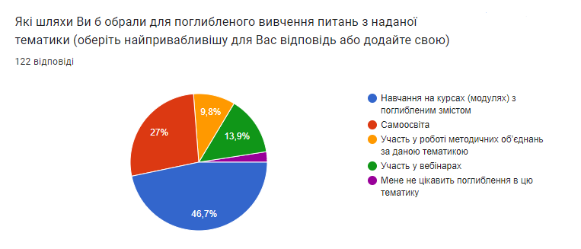

**Рис. 1. Розподіл відповідей респондентів на питання «Які шляхи ви обрали б для поглибленого вивчення питань з наданої тематики?»**

Результати цієї розвідки дали можливість зробити висновок про позитивну спрямованість педагогів продовжувати своє професійне самовдосконалення. Відповіді засвідчують, що вчителі сприймають підвищення своєї кваліфікації як процес професійного розвитку (а не просто як формальність, що дає можливість отримати години для щорічного звіту) і прагнуть використовувати набуті знання під час проходження курсів підвищення кваліфікації для подальшого професійного самовдосконалення. Про це свідчать і результати відповідей респондентів на інші запитання, де 1 – було найменшим значенням, а 4 – найвищим. Відповіді на деякі запитання подаємо у вигляді гістограм із коротким аналізом.

На питання «Наскільки зміст модуля відповідає вашим професійним інтересам?» вчителі (86, 9 %) обрали як відповідь здебільшого найвище значення, 10,7 % зазначили значення № 3, що теж є доволі високим результатом (Рис. 2). Решта респондентів (2,4 %) виявили низький рівень зацікавленості навчанням та цим опитуванням.

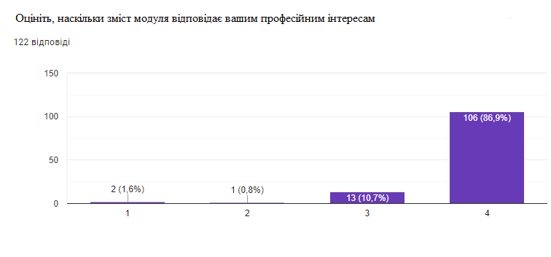

**Рис. 2. Розподіл відповідей респондентів на питання: «Наскільки зміст модуля відповідає вашим професійним інтересам?»**

Запитання «Наскільки зміст модулів сприяє вашому професійному розвитку?» засвідчив такі результати: 83,5 % педагогів оцінили зазначений зміст за найвищим показником, 14 % – за високим, 2,5 – за низьким (Рис. 3).

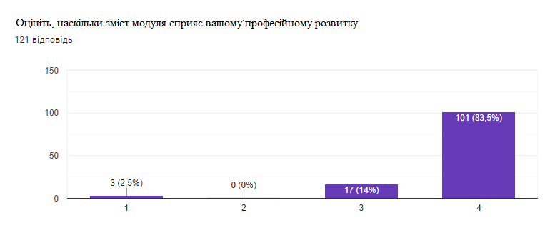

**Рис. 3. Розподіл відповідей респондентів на питання: «Наскільки зміст модуля сприяє вашому професійному розвитку?»**

На питання «Наскільки навчальні матеріали сприяють розвитку вашої професійної компетентності?» респонденти (95,1 %) здебільшого обрали найвищий і високий показники відповіді (Рис. 4).

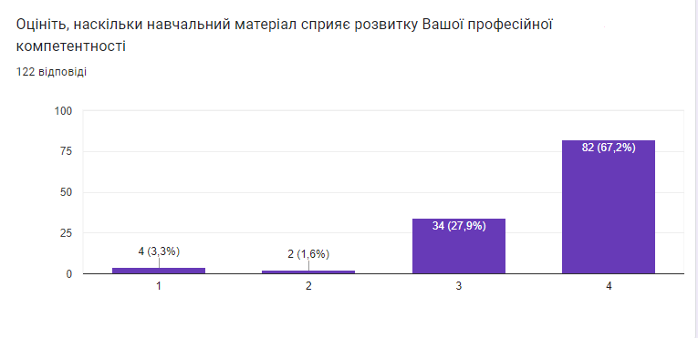

**Рис. 4. Розподіл відповідей респондентів на питання «Наскільки навчальні матеріали сприяють розвитку вашої професійної компетентності?»**

Стверджувальні відповіді на запитання «Наскільки навчальний матеріал допоможе вам формувати ключові компетентності учнів?» здебільшого свідчать про те, що педагоги використовують в своїй роботі ефективні методики та сучасні освітні стратегії, спрямовані на всебічний розвиток здобувачів освіти (Рис. 5).

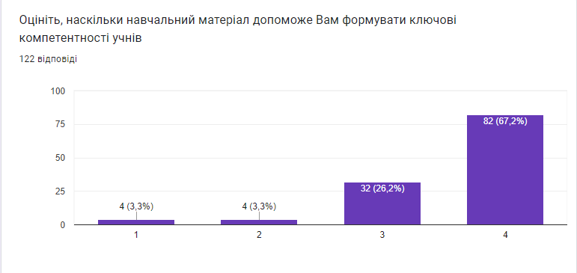

**Рис. 5. Розподіл відповідей респондентів на питання «Наскільки навчальний матеріал допоможе вам формувати ключові компетентності учнів?»**

Аналіз відповідей респондентів на запитання «Оцініть свою готовність щодо використання набутих знань у власній практичній діяльності?» свідчить про те, що педагоги потребують допомоги в самоосвіті і вони зацікавлені у підвищенні кваліфікації, прагнучи вдосконалювати свої професійні навички та бути ефективнішими у своїй професійній діяльності Рис. 6.

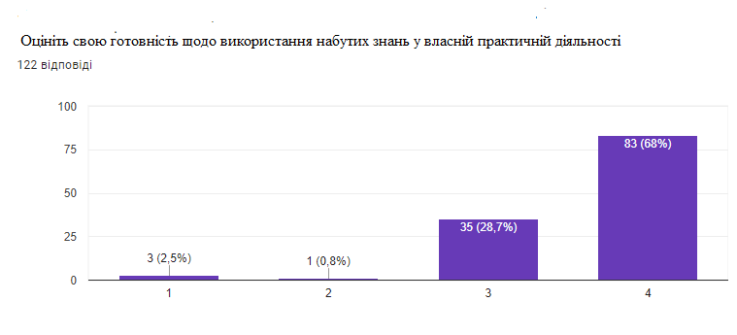

**Рис. 6. Розподіл відповідей респондентів на питання «Оцініть свою готовність щодо використання набутих знань у власній практичній діяльності?»**

Емпірична розвідка мотиваційної спрямованості вчителів про бажання поглиблювати компетенції та змінюватись у професійній діяльності наочно продемонструвала позитивні настрої педагогів щодо високого рівня готовності розвиватися та професійно зростати.

**Висновки.** Узагальнюючи основні аспекти дослідження умов створення середовища професійного становлення педагога, можемо виокремити таке: створення середовища для професійного становлення педагога є багатогранним процесом, що потребує комплексного підходу. Підвищення кваліфікації, використання сучасних технологій, психологічна підтримка, інтернаціоналізація, мотивація та співпраця з батьками – усі ці аспекти є важливими орієнтирами на шляху до формування професійно компетентного й умотивованого педагога. Тільки створивши сприятливі умови для професійного розвитку вчителів, можемо забезпечити високу якість освіти та виховати конкурентоспроможних фахівців.

Професійне становлення педагога – це складне психологічне явище, безперервний процес фахового та особистісного розвитку. Прагнення до самоосвіти, самовдосконалення та самореалізації є важливими чинниками, що забезпечують розширення творчих можливостей, пізнавальних інтересів та формування унікальної творчої індивідуальності.

Докладний аналіз поняття «середовище професійного становлення» дозволив сформулювати його визначення як «комплексу систематизованих підходів, технологій, методів, заходів, спрямованих на забезпечення умов для безперервного вдосконалення знань, навичок та компетенцій педагогів, сприяння їхньому професійному зростанню, підвищенню мотивації та зміцненню впевненості в правильності обраної професії».

На основі попередніх теоретичних та емпіричних розвідок сконструйовано основні тематичні групи стратегій створення середовища професійного розвитку педагога: освітні стратегії, психологічні стратегії: мотиваційні стратегії, використання сучасних технологій у педагогічній діяльності.

Результати розвідки, мета якої – оцінити ступінь спрямованості педагогів на професійний саморозвиток, дозволили дійти висновку про позитивну спрямованість педагогів продовжувати своє професійне самовдосконалення.

Подальше дослідження системи можливостей визначених освітніх стратегій створення середовища професійного розвитку педагога є **перспективним** напрямом вивчення зазначеної теми.

**Список використаної літератури**

1. Вознюк О. В. Розвиток особистості педагога в умовах цивілізаційних змін: теорія і практика / О. В. Вознюк // Монографія. – Житомир : Вид-во ЖДУ імені Івана Франка, 2013. – 614 с. – Режим доступу: <https://core.ac.uk/download/pdf/42970509.pdf>
2. Ковальчук В. І., Масліч С. В. Створення середовища професійного розвитку педагогічних працівників закладу професійної (професійно-технічної) освіти / В. І. Ковальчук, С. В. Масліч // Вісник Глухівського національного педагогічного університету імені Олександра Довженка / Педагогічні науки pedagogical sciences. – 2020. – Вип. 43. – С. 29–37. DOI: https://doi.org/ 10.31376/2410-0897-2020-2-43-29-37
3. Коломієць Н. А. Особистісно-професійний розвиток педагога: поняття і зміст / Н. А. Коломієць // Збірник наукових праць Уманського державного педагогічного університету – 2021. – № 4. – С. 72–79. DOI: <https://doi.org/10.31499/2307-4906.4.2021.250154>
4. Малинович Л. М. Адаптація молоді до професійної діяльності / Л. М. Малинович // Компанія IQ Холдинг. ‒ 2014. ‒ Режим доступу: https://iqholding.com.ua/blogs/adaptatsiya-molodi-do-profesiinoi-diyalnosti
5. Мартинець Л. А. Змістова характеристика освітнього середовища професійного розвитку вчителя в закладі загальної середньої освіти / Л. А. Мартинець // Освіта та розвиток обдарованої особистості. – № 3 (70). – 2018. – С. 5–10 ‒ Режим доступу: [http://nbuv.gov.ua/UJRN/Otros_2018_3_3](http://www.irbis-nbuv.gov.ua/cgi-bin/irbis_nbuv/cgiirbis_64.exe?I21DBN=LINK&P21DBN=UJRN&Z21ID=&S21REF=10&S21CNR=20&S21STN=1&S21FMT=ASP_meta&C21COM=S&2_S21P03=FILA=&2_S21STR=Otros_2018_3_3)
6. Мірошник С. І. Професійний розвиток педагога: сучасні підходи / С. І. Мірошник // Народна освіта. – 2016. – Випуск № 2 (29). – Режим доступу: [www.narodnaosvita.kiev.ua/](http://www.narodnaosvita.kiev.ua/)
7. Назаренко Л. А. «Змішане навчання» як крок до комфортної освіти, його сутність і переваги / Л. А. Назаренко // Освітологічний дискурс – 2020. – № 4 (31). – С. 163–181. ДОІ: https://doi.org/10.28925/2312-5829.2020.4.11.
8. Про затвердження методичних рекомендації для професійного розвитку науково-педагогічних працівників / Міністерство освіти і науки україни / Наказ № 1341 від 30 листопада 2020 року. – Режим доступу: https://mon.gov.ua/npa/pro-zatverdzhennya-metodichnih-rekomendacij-dlya-profesijnogo-rozvitku-naukovo-pedagogichnih-pracivnikiv
9. Сотська Г. І., Тринус О. В. Професійне становлення молодого вчителя в Україні: виклики сучасності, потреби майбутнього / Г. І. Сотська, О. В. Тринус // Концептуальні засади розвитку освіти дорослих: світовий досвід, українські реалії і перспективи: збірник наукових статей ‒ 2018. ‒ С. 231–237. – Режим доступу: <http://surl.li/ukbqe>
10. Тихонова Т. В. Модель психолого-андрагогічного супроводу професійного саморозвитку педагога в умовах післядипломної освіти / Т. В. Тихонова // Науково-методичний, інформаційно-освітній журнал «Вересень». – 2021 – № 2 (89). – С. 35–45. DOI: https://doi.org/10.54662/veresen.2.2021.04
11. Ткачук Н. М. Інноваційне освітнє середовище як умова розвитку професійної компетентності педагогів / Н. М. Ткачук // [Науковий вісник Східноєвропейського національного університету імені Лесі Українки. Педагогічні науки](http://www.irbis-nbuv.gov.ua/cgi-bin/irbis_nbuv/cgiirbis_64.exe?Z21ID=&I21DBN=UJRN&P21DBN=UJRN&S21STN=1&S21REF=10&S21FMT=JUU_all&C21COM=S&S21CNR=20&S21P01=0&S21P02=0&S21P03=IJ=&S21COLORTERMS=1&S21STR=%D0%9669212:%D0%9F%D0%B5%D0%B4." \o "Періодичне видання). ‒ 2015. ‒ № 1. ‒ С. 124–129. ‒ Режим доступу: [http://nbuv.gov.ua/UJRN/Nvvnup_2015_1_28](http://www.irbis-nbuv.gov.ua/cgi-bin/irbis_nbuv/cgiirbis_64.exe?I21DBN=LINK&P21DBN=UJRN&Z21ID=&S21REF=10&S21CNR=20&S21STN=1&S21FMT=ASP_meta&C21COM=S&2_S21P03=FILA=&2_S21STR=Nvvnup_2015_1_28)
12. Тлумачний словник української мови / Режим доступу: https://slovnyk.ua/index.php?swrd=%D1%D2%C0%CD%CE%C2%CB%C5%CD%CD%DF
13. Управління професійним розвитком учителів: навч.-метод. посіб. / Л. А. Мартинець. – Вінниця : ДонНУ, 2016. – 87 с. – Режим доступу: <http://surl.li/ujoxe>
14. Чеканюк К. О. Збалансоване формування освітнього середовища професійного розвитку вчителя / К. О. Чеканюк // Педагогіка і освіта: [III Міжнародна науково-практична конференція. – Париж, Франція «débats scientifiques et orientations prospectives du développement scientifique»](https://archive.logos-science.com/index.php/conference-proceedings/issue/view/2). – 2022. – 8 липня 2022. – С. 276–278. DOI: https://doi.org/[10.36074/logos-08.07.2022.080](http://dx.doi.org/10.36074/logos-08.07.2022.080)

**THE MODERN STRATEGIES FOR CREATING THE TEACHERS’ PROFESSIONAL DEVELOPMENT ENVIRONMENT**

**Klymeniuk Nataliia,**

Сandidate of Pedagogic Sciences (Ph.D.),

Associate Professor

Pedagogy, Psychology and Education Management Department

Mykolaiv In-Service Teacher Training Institute

4-а, Admiralska Street, 54001, Mykolaiv, Ukraine

nataliia.klymeniuk@moippo.mk.ua

*The scientific-methodological article explores the modern strategies for creating a favorable environment for teachers’ professional development. The author provides an overview of the key approaches that contribute to the development of professional competencies, qualification improvement, and motivation of educational staff. Moreover, the definition of the term «Strategies for Creating a Professional Development Environment» is formulated and presented in the paper. The article highlights the necessity of creating an environment that comprehensively supports the continuous enhancement of educators’ competencies in both personal and professional growth. Special attention is given to constructing the main strategies for teacher professional development, such as educational, psychological, motivational, and the use of modern technologies, too. Moreover, the empirical data regarding the assessment of teachers’ orientation towards professional self-development is provided.*

*The paper emphasizes the key conditions that contribute to the development of teachers’ professional competence, particularly their self-education and self-motivation. It analyzes modern approaches and methods that enhance teachers’ professional skills, as well as identifies the factors that influence their personal and professional growth. Special attention is given to the role of institutes of postgraduate education in supporting teachers and providing them with the necessary resources for continuous improvement. The importance of self-education as an integral component of professional development and the significance of self-motivation for achieving high results in pedagogical activity are highlighted.*

*Based on the obtained empirical data, the main conditions influencing the effectiveness of teacher professional development in the context of the modern educational system are identified. The conclusions and recommendations presented in the article aim to enhance the effectiveness of teachers’ professional development through the creation of a supportive educational environment.*

***Keywords:*** *a teacher; professional development; professional formation; «professional formation of an environment»; strategies.*

**References**

1. Chekaniuk, K. O. (2022). Zbalansovane formuvannia osvitnoho seredovyshcha profesiinoho rozvytku vchytelia [Balanced formation of the educational environment of the teacher's professional development]. *Pedahohika i osvita: III Mizhnarodna naukovo-praktychna konferentsiia*. Paryzh, Frantsiia «débats scientifiques et orientations prospectives du développement scientifique», 8 lypnia, 276–278. DOI: <https://doi.org/10.36074/logos-08.07.2022.080> (ukr).
2. Kolomiiets, N. A. (2021). Osobystisno-profesiinyi rozvytok pedahoha: poniattia i zmist [Personal and professional development of a teacher: concept and content]. *Zbirnyk naukovykh prats Umanskoho derzhavnoho pedahohichnoho universytetu*, 4, 72–79. DOI: https://doi.org/10.31499/2307-4906.4.2021.250154 (ukr).
3. Kovalchuk, V. I. & Maslich, S. V. (2020). Stvorennia seredovyshcha profesiinoho rozvytku pedahohichnykh pratsivnykiv zakladu profesiinoi (profesiino-tekhnichnoi) osvity [Creating an environment for professional development of pedagogical workers of a professional (vocational and technical) education institution]. *Visnyk Hlukhivskoho natsionalnoho pedahohichnoho universytetu imeni Oleksandra Dovzhenka / Pedahohichni nauky pedagogical sciences*. Vyp. 43, 29–37. DOI: https://doi.org/ 10.31376/2410-0897-2020-2-43-29-37 (ukr).
4. Malynovych, L. M. (2014). Adaptatsiia molodi do profesiinoi diialnosti [Adaptation of youth to professional activity]. Kompaniia IQ Kholdynh. Retrieved from: <https://iqholding.com.ua/blogs/adaptatsiya-molodi-do-profesiinoi-diyalnosti> (ukr).
5. Martynets, L. A. (2018). Zmistova kharakterystyka osvitnoho seredovyshcha profesiinoho rozvytku vchytelia v zakladi zahalnoi serednoi osvity [Content characteristics of the educational environment of the teacher's professional development in the institution of general secondary education]. Osvita ta rozvytok obdarovanoi osobystosti, 3 (70), 5–10. Retrieved from: <http://nbuv.gov.ua/UJRN/Otros_2018_3_3> (ukr).
6. Miroshnyk, S. I. (2016). Profesiinyi rozvytok pedahoha: suchasni pidkhody [Professional development of a teacher: modern approaches]. Narodna osvita. Vypusk 2 (29). Retrieved from: [www.narodnaosvita.kiev.ua/](http://www.narodnaosvita.kiev.ua/) (ukr).
7. Nazarenko, L. A. (2020). «Zmishane navchannia» yak krok do komfortnoi osvity, yoho sutnist i perevahy [«Blended learning» as a step towards comfortable education, its essence and advantages]. *Osvitolohichnyi dyskurs*, 4 (31), 163–181. DOI: <https://doi.org/10.28925/2312-5829.2020.4.11> (ukr).
8. Pro zatverdzhennia metodychnykh rekomendatsii dlia profesiinoho rozvytku naukovo-pedahohichnykh pratsivnykiv [On the approval of methodological recommendations for the professional development of scientific and pedagogical workers]. Ministerstvo osvity i nauky ukrainy / Nakaz № 1341 vid 30 lystopada 2020 roku. Retrieved from: <https://mon.gov.ua/npa/pro-zatverdzhennya-metodichnih-rekomendacij-dlya-profesijnogo-rozvitku-naukovo-pedagogichnih-pracivnikiv> (ukr).
9. Sotska, H. I. & Trynus O. V. (2018). Profesiine stanovlennia molodoho vchytelia v Ukraini: vyklyky suchasnosti, potreby maibutnoho [Professional development of a young teacher in Ukraine: modern challenges, future needs]. Kontseptualni zasady rozvytku osvity doroslykh: svitovyi dosvid, ukrainski realii i perspektyvy. Retrieved from: <http://surl.li/ukbqe> (ukr).
10. Tkachuk, N. M. (2015). Innovatsiine osvitnie seredovyshche yak umova rozvytku profesiinoi kompetentnosti pedahohiv [Innovative educational environment as a condition for the development of professional competence of teachers]. Naukovyi visnyk Skhidnoievropeiskoho natsionalnoho universytetu imeni Lesi Ukrainky, 1. Retrieved from: <http://nbuv.gov.ua/UJRN/Nvvnup_2015_1_28> (ukr).
11. Tlumachnyi slovnyk ukrainskoi movy. Retrieved from: <https://slovnyk.ua/index.php?swrd=%D1%D2%C0%CD%CE%C2%CB%C5%CD%CD%DF> (ukr).
12. Tykhonova, T. V. (2021). Model psykholoho-andrahohichnoho suprovodu profesiinoho samorozvytku pedahoha v umovakh pisliadyplomnoi osvity [Model of psychological and andragogic support of professional self-development of a teacher in conditions of post-graduate education]. *Veresen*, 2 (89), 35–45. DOI: https://doi.org/10.54662/veresen.2.2021.04 (ukr).
13. Martynets, L. A. (2016). *Upravlinnia profesiinym rozvytkom uchyteliv* [Management of professional development of teachers]. Vinnytsia: DonNU (ukr).
14. Vozniuk, O. V. (2013). Rozvytok osobystosti pedahoha v umovakh tsyvilizatsiinykh zmin: teoriia i praktyka [Development of a teacher's personality in the conditions of civilizational changes: theory and practice]. Zhytomyr: Vyd-vo ZhDU imeni Ivana Franka. Retrieved from: <https://core.ac.uk/download/pdf/42970509.pdf> (ukr).